2024中国机器人大赛暨RoboCup机器人世界杯中国赛

无人机挑战赛技术文档

赛项名称：无人机实物赛项

参赛设备简介

无人机：
构型：四旋翼
重量(约):1400g (不含电池)/1900g (含电池)
尺寸：275*275*270(单位： mm)
对角电机轴距：330mm
动力套装： TMOTOR 破风F90无刷电机
+40A电调+七寸三叶螺旋桨
机架材质：碳纤维材料
悬停精度：±1m (GPS 下 )
抗风等级：3-4级
工作环境：室内/室外

飞控：
型号： CUAV X7+
FMU 处理器： STM32H743
加速度计： ICM-42688-P
陀螺仪： ICM-42688-P
气压计： MS5611*2
最大输入电压：6V
USB电源输入：4.75V~5.25V
伺服导轨输入：0~10V
重量：101g
尺寸：77*45.5*39 mm
遥控器：
型号：富斯 FS-i6X
接收机： 富斯 FS-iA10B

电池 ：
型号：CODDAR 3000mAh 6S 22.8V 120C LiPo
电芯：6S1P
官方重量：409g±12g
建议充电电流：3-5A
最大充电电流10A(5C)
充电截止电压：4.35V
尺寸：111*34*58 mm(±3mm)
插头： XT60

板载计算机：
型号： Intel猛虎峡谷nuc11tnki5
CPU: i5-1135G7
存储：SSD (512G)
摄像头接口：2个 MIPI CSI-2 DPHY 通道
显示： HDMI 和 DP
USB:4 个 USB3.0、USB2.0 Micro-B
无线连接： M.2 Key E 插槽
规格尺寸：100*80*29mm

3D激光雷达：
量程: 40m @ 10%反射率
FOV: 360° (水平) x 59° (垂直)
近处盲区: 10厘米

单目摄像头：
型号： USB 单目摄像头
焦距：3.5mm
视场角：120°
像素：200万
最大分辨率：1280*720

双目摄像头：
型号： RealSense D435i
最大范围：约10米
最小深度距离：0.105米
最大分辨率：1920 × 1080
帧率：30

技术功能介绍

2.1.2定位系统
本次比赛需要完成GPS拒止环境下的室内定位。基于此，本机的室内定位系统采用如下的技术路线：首先需完成硬件设备的搭建，包括无人机主体结构的组装，控制系统，传感器外设的搭建。在此基础上，完成对无人机的控制。其次需要设计激光雷达SLAM模块。考虑到室内定位的稳定性、算法复杂度以及应用环境等因素，我们采用Livox Mid-360激光探测测距仪传感器，搭载FAST-LIO算法，完成对无人机的室内定位功能的设计。
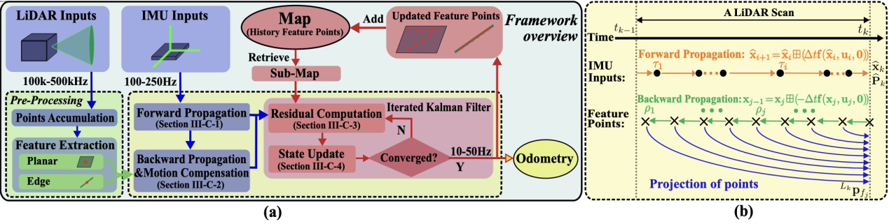

2.1.3飞控控制模块
本机搭载了CUAV X7+飞控。X7+是由CUAV设计和生产的高级自动驾驶仪；它采用比PX4全新一代飞行控制器（Pxiahwk FMUv5x)更高性能的STM32H7系列处理器，并集成高精度工业级传感器和超低温飘传感器，相较于上一代飞行控制器性能更好、更稳定可靠；完美兼容ArduPilot与PX4固件。
如下图例
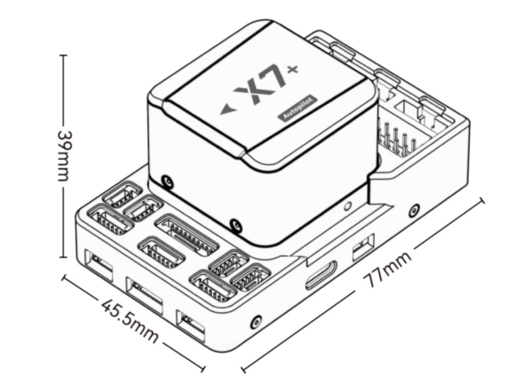

X7+详细参数表
 | X7+
处理器 | STM32H743
加速计/  陀螺仪 | ICM42688-P  ICM20689  ICM20689
磁罗盘 | RM3100
气压计 | M65611
PWM输出 | 14
Servo电压监测 | √ (9.9V max)
工作电压 | 4.3~5.4V （USB:4.75~5.25V)
电源模块 | 2
模块化设计 | 是

2.1.3动力模块
由电调和电机组成，飞控系统在完成航线解算后进行位姿调整。随后，它向电调输出一系列脉冲信号。电调解调这些信号，并根据脉冲宽度的不同输出PWM信号。这些PWM信号经过驱动管放大后用于控制电机。PWM信号的变化能够调整电机的转速，而这种变化实际上就是占空比的变化。所谓的占空比指的是通电和断电的时间比例。通电时间越长，断电时间越短，电机转速就越高；反之则越低。
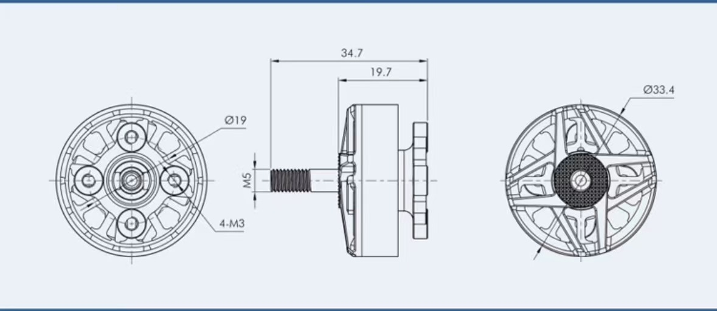

2.1.4自主避障
我们的四旋翼平台配备了一个三维激光雷达（mid 360），用于环境感知和距离测量。此外，还搭载了一台板载嵌入式计算机，用于执行所有的估计、测绘和规划任务。具体来说，我们采用了Ego-planner算法，该算法可估计无人机的当前姿态，维护局部地图（通过时间累积点云KD Trees实现），并利用运动动力学a*搜索到目标点，从而计算出安全轨迹。

2.1.5目标识别
为了完成目标识别任务，我们首先为每个目标拍摄了大量不同角度的照片，用于制作数据集。然后，我们选择了轻量级模型NanoDet-plus来进行识别，考虑到常见模型如YOLO、SSD和Fast R-CNN的大模型尺寸和算力需求，以及本次任务对目标识别的相对简单性。NanoDet-plus是一个速度快、轻量级的移动端Anchor-free目标检测模型，采用了轻量级的特征提取网络，有效地降低了模型的复杂度，同时保持了良好的检测性能。我们将它部署在机载电脑上，利用USB摄像头完成目标识别任务。
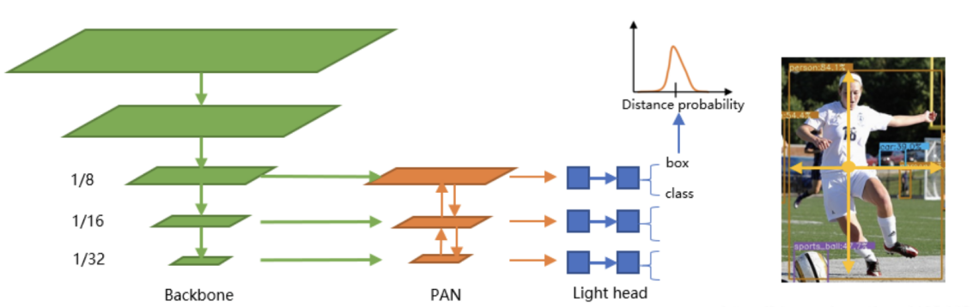

2.1.6投放模块
对于具体的投放装置，我们将其安装在无人机的侧边而非中间位置。这样的设计可以既防止无人机的抖动，也可以避免快递位于正下方时对气流的影响，从而保证飞行稳定。如图所示，我们将ROS与Arduino板结合使用，实现对投放装置的控制。
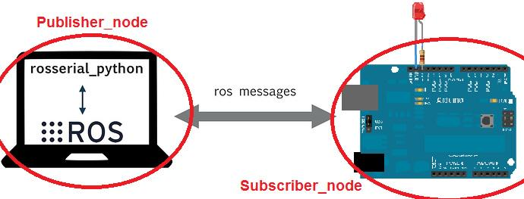
在核心代码中，我们采用了rosserial库与ROS进行通信。当Arduino接收到消息时，将触发投放装置的操作，实现对物品的精准投放。

